Информационная газета 28 Отдела Надзорной Деятельности
Пермского муниципального района

№ 1 от 14 января 2016 г.

По оперативным данным по состоянию на 10 января 2016 года на территории Пермского муниципального района произошло 5 пожаров (в 2015 – 9, снижение на 4 пожара или 44,44%) на которых погиб 1 человека (в 2015 – 0, рост в 100%) получили травмы различной степени тяжести 0 человек (в 2015 – 2, рост - 100,0%).

13.01.2016 года на территории Пермского муниципального района, Лобановского сельского поселения проведена профилактическая акция «Жильё» в д. Кочкино.

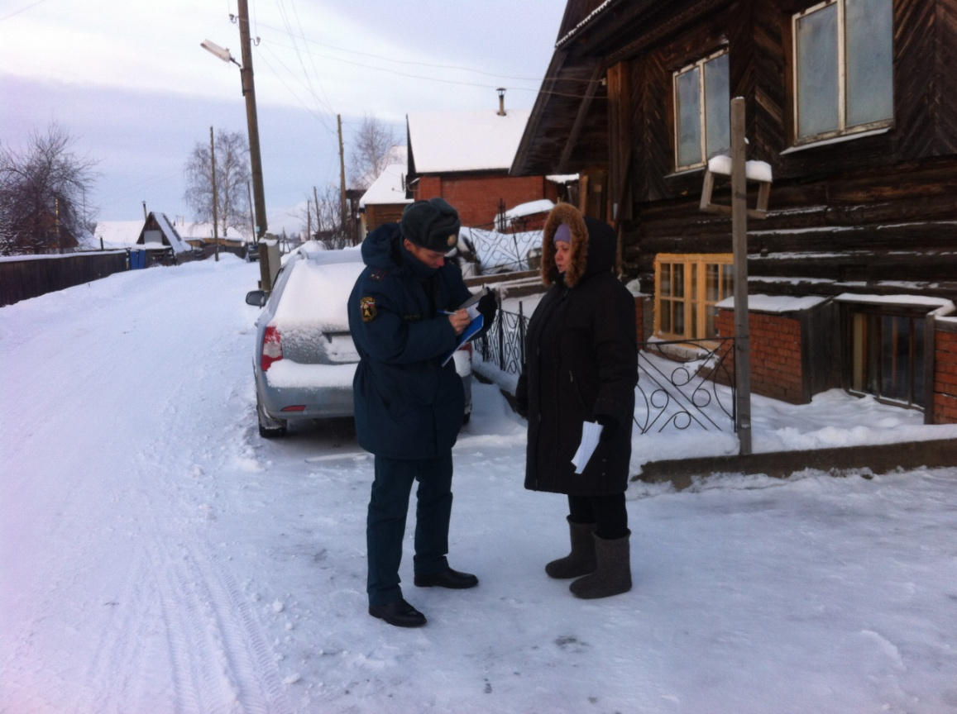

Осмотрено 24 частных домовладения. Так же проведено 2 сход с охватом 31 человек. Размещено 5 видов наглядной агитации в количестве 450 экз.
К проведению акции «Жилье» в д. Кочкино привлекалось 7 сотрудников 28 Отдела надзорной деятельности по Пермскому муниципальному району УНПР ГУ МЧС России по Пермскому краю, 1 сотрудник органа местного самоуправления, 1 сотрудник ВДПО, 1 сотрудник 6 ОППС.

Пожар д. Дикая Гарь.

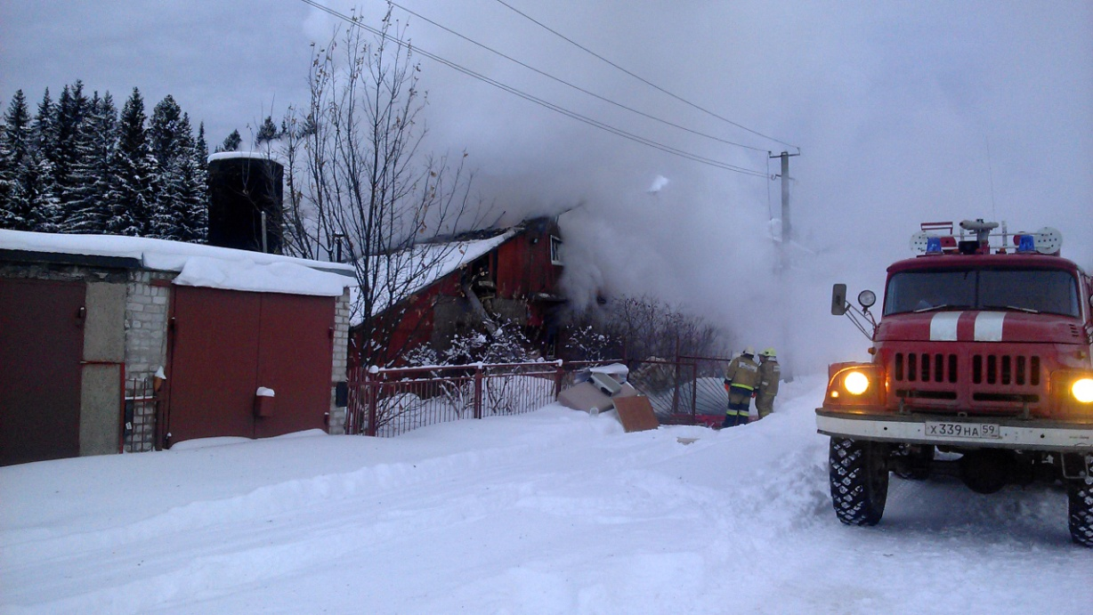

13.01.2016г. в 15 час. 09 мин. от диспетчеру 133-ПЧ 6-ОППС поступило сообщение о возгорании по адресу: Култаевское сельское поселение, д. Дикая Гарь.
По прибытию на место происшествия установлено, что произошел пожар в брусчатом строении дачного дома размерами 9х9 метра с мансардным этажом.
В результате пожара кровля строения дома сгорела полностью. Стены строения дома обгорели по всей площади внутри и снаружи.
Ущерб устанавливается.
Причина устанавливается.
Главный специалист 28 ОНД
Казеев Д.А.

Курильщикам на заметку.

- Курение является наиболее распространенной причиной возникновения пожаров;
- Если Вы курите в постели, то рано или поздно вы заснете, а это является смертельной опасностью;
- Очищайте пепельницу постоянно и удостоверяйтесь, что в пепельнице нет горящих предметов, когда Вы выбрасываете пепел в мусор;
- Если Вы курите на балконе, не бросайте окурок вниз – он может попасть на балкон, расположенный ниже Вашего.
Старший инспектор 28 ОНД
Федотовских Е.С.

Как помочь при отравлении угарным газом?
1. Угарный газ-окись углерода (СО) представляет собой безцветный газ. Человек не чувствует его при вдыхании, поэтому отравление происходит незаметно. Окись углерода- сильный яд, поражающий в первую очередь кровь, а также нервную систему, мышечную ткань, сердце. Первые признаки- головная боль, головокружение, шум в ушах, тошнота, могут возникнуть судороги.
2. Причиной отравления может стать:
- открытый вентиль газовой плиты;
- неисправная печь или камин;
- задымление помещения при пожаре;
- автомобиль со включенным двигателем в закрытом гараже.
3. Первая помощь: пострадавшего немедленно выносят на свежий воздух, укладывают на спину, расстегивают воротник, пояс. Лучшее средство – длительное вдыхание кислорода. Потерявшему сознание дают нюхать ватку, смоченную нашатырным спиртом. В случае отсутствия дыхания делается искусственное дыхание.
4. Причиной отравления может стать бытовой газ метан, который используется в быту: в плитах и нагревательных приборах. В газ добавлено особое вещество, для придания ему специфического запаха, т.к. газ без запаха. Это позволяет быстро почувствовать утечку газа.
5. Чтобы спасти пострадавшего, нужно действовать быстро и решительно. Надо помочь пострадавшему из загазованного помещения на свежий воздух. Войдя в квартиру, закрыв предварительно рот мокрой тряпкой, открыть окна и двери. Помните: включении и выключение электроприборов крайне опасно, если произошла утечка газа, надо срочно вызвать газовую службу.
Старший дознаватель 28 ОНД Хозяшев И.М.
Пожарная безопасность в садоводческих кооперативах.
Не все знают, что помимо личных средств тушения пожаров можно рассчитывать на имущество дачного кооператива.
На территории любого садового товарищества должны быть установлены пожарные посты - щиты с набором противопожарного инвентаря (огнетушители, ведра, бочки с водой, лопаты) из расчета один пост на каждые 20 участков. Узнайте, где находится такой пост на вашем участке.
Очень важно, чтобы в товариществе были мотопомпы - приспособления для подачи воды на большое расстояние. Это позволит дачникам приступить к тушению до приезда пожарной машины из ближайшего города или поселка.
Во время пожароопасного периода рекомендуется организовать добровольное патрулирование близлежащего леса, убирать мусор, остающийся в лесу после выходных.
Инспектор 28 ОНД
Батуев М.А.

При загорании одежды.

- Необходимо обернуть пострадавшего плотной тканью или одеялом, лучше мокрым, или облить водой. Пламя можно сбить, катаясь по земле, защитив прежде голову. Нельзя позволять пострадавшим бежать, пытаться срывать одежду. Для того чтобы полностью загасить пламя, устраните всякий приток воздуха.
- Приложите влажную ткань к ожогам. Не смазывайте ожоги. Не трогайте ничего, что прилипло к ожогам. Позвоните «03» вызовите скорую помощь, а пока она едет, вынесите человека на свежий воздух, при необходимости сделайте искусственное дыхание. При ожогах не забинтовывайте пострадавшего.

Вы можете увеличить шансы на выживание, если Вы подготовлены и правильно выполняете указания при аварийной ситуации.
Инспектор 28 ОНД
Казаринов П.В.

28 Отдел надзорной деятельности по Пермскому муниципальному району
телефон: 294-67-61; e-mail: ond.28@yandex.ru.
тираж: 300 экз.

